Chef Application (IOS – Android)

**Nom de l’application** : Chef

**Plateforme(s)** : IOS, Android

**Inspiration** :

* Application : Hellofresh, Recipe book: Recipes & Shopping List, Yummly
* Design : Food App Homepage Concept

**Les menus :** c.à.d.la barre en dessous de l’application

1. **Recettes** : liste déroulante contenant les recettes par cuisines, une barre de recherche en haut et un système de de filtre ou tags (pays, difficulté, prix, cuisines, famille, tags, temps, ce qu’il y a dans le garde-manger). Quand on sélectionne une recette, on affiche les informations (nom, description, temps, difficulté, valeurs nutritionnelles, ustensiles, ingrédients) et des boutons interactifs (timers, voice control et le mode immersif *‘commencer à cuisiner’*).
2. **Mon Frigo/Garde-manger (pantry)**: Affiche la liste d’ingrédients disponibles avec la possibilité d’ajouter/supprimer des éléments via les recettes, manuellement via le widget Ingrédients, via google voice, la caméra (souches). Un toggle ON/OFF pour considérer les épices (sel, miel, huile, …) comme acquis.
3. **Shopping List** : liste des ingrédients à acheter insérés via les recettes ou manuellement. Possibilité de trier la liste en mode raw (fusionne tout) ou par recette.
4. **Favoris**: une liste des différentes recettes qui ont été adorées ou favorites (système de notes dedans).
5. **Profil** : Affiche les différents settings (langue, mode voice control, offline mode, static filters).

**Widgets/Interfaces** :

1. Ingrédients : Interface qui affiche la liste totale des ingrédients et un système de filtre par famille (poisson, viande, crèmerie, légumes, etc.).

**Photos** :

 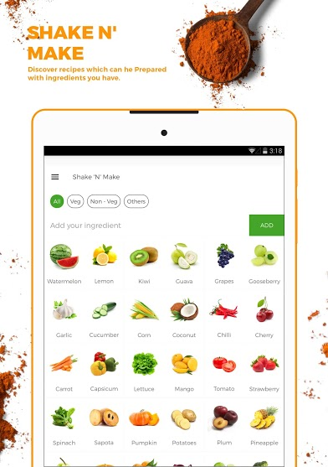 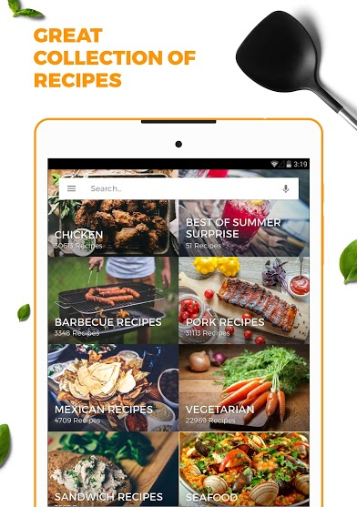 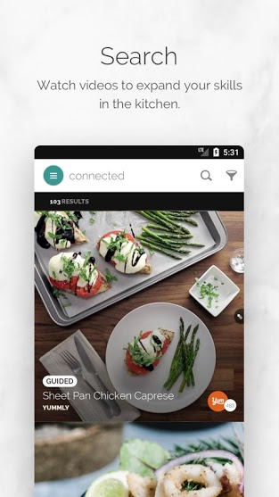 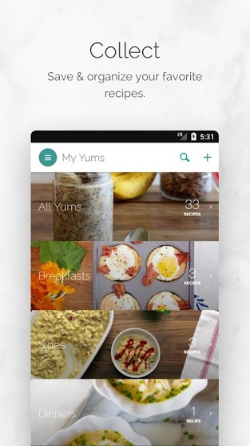 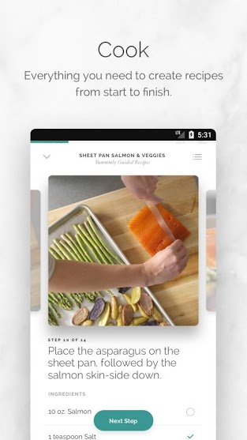 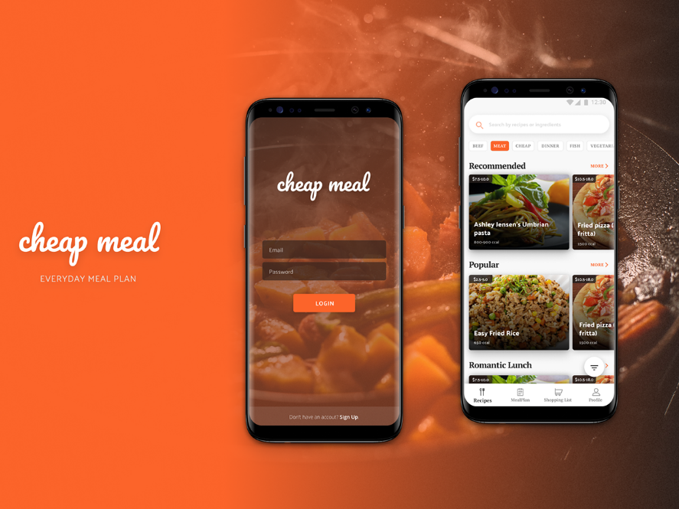

 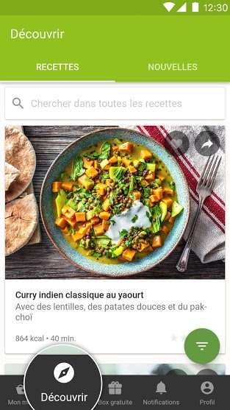

Agencement de la **database** (.json), avec un dossier **fr** et un dossier **en** :

**fichier** *recipes.json* :

[

* id : 57d13370b7e8697d4b305315
* country : FR
* name : Potée aux épinards, au hachis et au persil tubéreux
* headline : Avec de la compote de pommes et des lardons
* description : Aujourd'hui nous prêtons attention persil tubéreux qui est un légume oublié. Comme ses notes épicées et terreuses s’accordent bien avec le sucré, vous allez l’accompagner d’une compote de pommes maison express.
* difficulty : 2
* servingSize : 736 (taille d’une portion en g)
* prepTime : PT35M
* imageLink : <https://d3hvwccx09j84u.cloudfront.net/0,0/image/5bd30ddc30006c65e43754d2-c0797cbc.jpg>
* nutrition : [

*nutrition pour une portion, pour 100g faire une règle de trois avec servingSize*

* + id : 57b42a48b7e8697d4b30530d
  + amount : 3335
  + unit : kJ

]

* ingredients : [
  + id : 5af2be70ae08b5194415a2df

]

* utensils : [
  + id : 57e2674fb7e8697d4b30538c

]

* tags : [
  + id : 57d13370b7e8697d4b305315

]

* cuisines : [
  + id : 57ebbc17b7e8697d4b3053bc

]

* yields : [

*quantité d’ingrédients par nombre de personnes (ici pour 2 personnes)*

* + yields : 2
  + ingredients : [
    - id : 5b895254ae08b505714b1833
    - amount : 2
    - unit : unité (s)

]

]

* steps : [

*les différentes étapes pour le mode immersif*

* + index : 1
  + instructions : Lavez ou épluchez les pommes de terre et découpez-les en quartiers. Versez de l’eau à hauteur des pommes de terre, puis, à couvert, portez à ébullition et laissez cuire 15 minutes à petit bouillon. Ensuite, égouttez-les.
  + timers: [
    - name : Cuire les pommes de terre
    - duration : PT15M
    - temperature : null
    - temperatureUnit : null
    - ovenMode : null

]

* + images : [
    - link : <https://d3hvwccx09j84u.cloudfront.net/0,0/5bd30ddc30006c65e43754d2/step-a0e5b826.jpg>
    - caption : Cuire les pommes de terre

]

* + ingredients : [
    - id : 5af2be70ae08b5194415a2df

]

* + utensils : [
    - id : 57e2674fb7e8697d4b30538c

]

]

]

**fichier** *dictionary.json*:

[

* ingredients : [
  + id : 5af2be70ae08b5194415a2df
  + country : FR
  + name : Pommes de terre Nicolas
  + family :
    - id : 58877cf3ed71a76e9c03fc13
  + imageLink : <https://d3hvwccx09j84u.cloudfront.net/200,200/ingredient/5af2be70ae08b5194415a2df-d5b74be4.png>
* nutrition : [
  + id : 57b42a48b7e8697d4b30530d
  + name : Énergie (kJ)

]

* family : [
  + id : 58877cf3ed71a76e9c03fc13
  + name : Potatoes
  + imageLink : <https://d3hvwccx09j84u.cloudfront.net/200,200/ingredient-families/58877cf3ed71a76e9c03fc13-d5b74be4.png>

]

* utensils : [
  + id : 57e2674fb7e8697d4b30538c
  + name : Wok + couvercle

]

* tags : [
  + id : 57d13370b7e8697d4b305315
  + name : Sans gluten
  + imageLink : <https://d3hvwccx09j84u.cloudfront.net/200,200/tags/icon-gluten%403x.png>

]

* cuisines : [
  + id : 57ebbc17b7e8697d4b3053bc
  + name : Traditional
  + imageLink : <https://d3hvwccx09j84u.cloudfront.net/0,0/cuisines/57ebbc17b7e8697d4b3053bc-19c014e3.jpg>

]

]

TODO :

* Ajouter la carte des vins par recette.
* Ajouter le prix des ingrédients dans le dictionary.json.

IDEA :

* Lors de la première ouverture, système de tutoriel avec un skip et continue (+ sliding).